上期二代行情接收模块设计(shfe_lv2_rev)

金瑞上期二代行情拓扑结构
旧的
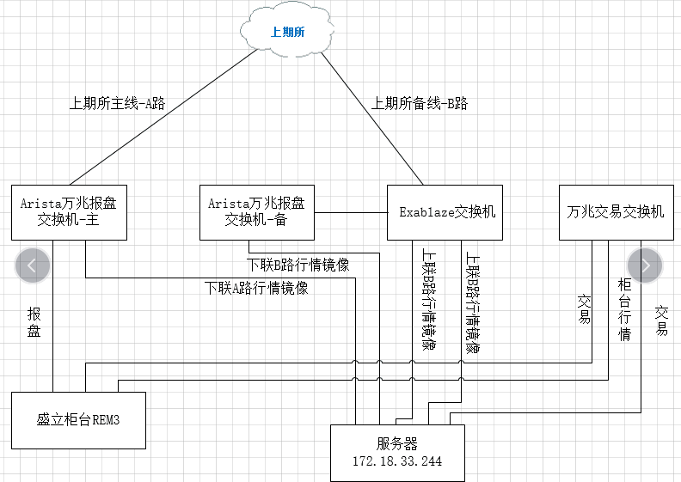
新的
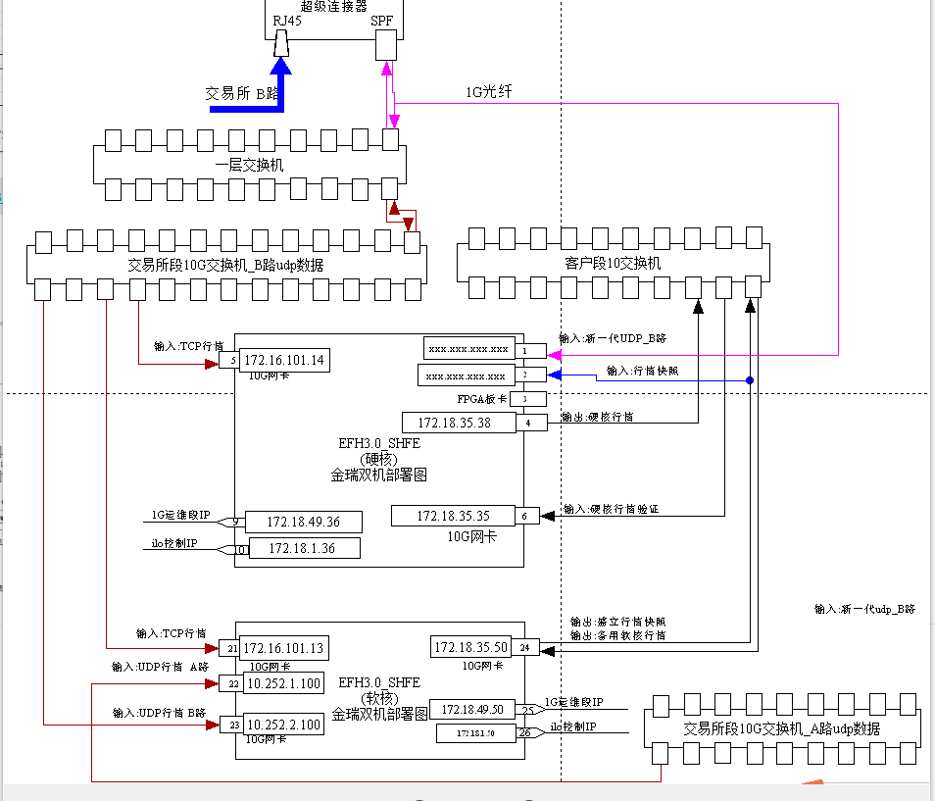
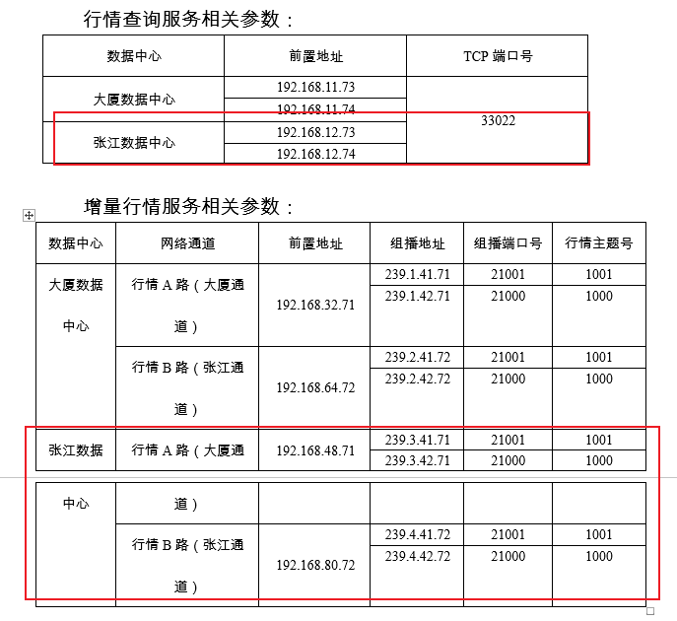

VInt编码和解码
- https://stackoverflow.com/questions/19758270/read-varint-from-linux-sockets
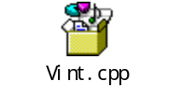
- https://wiki.vg/Protocol
- https://blog.csdn.net/milanac007/article/details/101540493
- https://techoverflow.net/2013/01/25/efficiently-encoding-variable-length-integers-in-cc/
- https://izualzhy.cn/protobuf-encode-varint-and-zigzag

- 报文分段的处理
只有查询报文需要处理
增量报文不需要特殊处理，因为同一个合约都在一个报文里

- 采用盛立行情做快照 + 增量行情方案
- 启动阶段
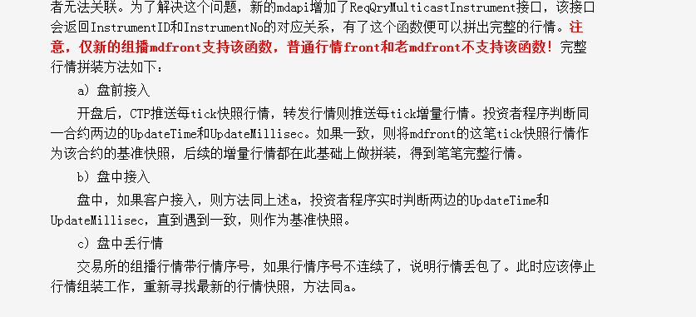
- 研究：如果是开市前启动，是否需要快照

- 中途启动，如果处理快照和增量行情的关系
先启动增量行情3秒，后启动盛立行情（快照）
在快照行情所有合约都收到快照前，增量行情都缓存
快照行情每个合约收到后都做个标记，待所有合约都有快照后，开始后处理所有缓存的增量行情，直到处理完，然后标记初始化完成，并做标记，进入增长增量行情处理流程

